WORDS FOR THE SIXTH UNIT
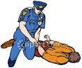
(catch) arrest : tutuklamak, yakalamak
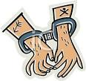
guilty : suçlu X innocent : masum
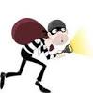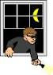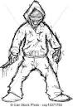
thief : hırsız robber : soyguncu burglar : ev hırsızı murderer : katil
witness : şahitlik etmek
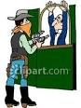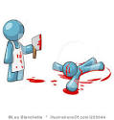
burglary : hırsızlık robbery : soygun murder : cinayet
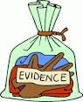
prove : kanıtlamak evidence / proof : delil, kanıt
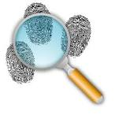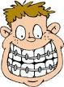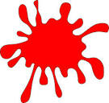
fingerprint : parmak izi footprint : ayak izi teeth impression : diş izi blood : kan
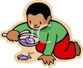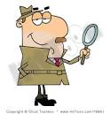
investigate : araştırmak, incelemek investigetor / detective : dedektif
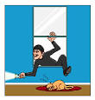
break into : bir yere ( zorla) izinsiz girmek accuse of : birisini suçlamak
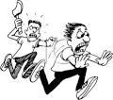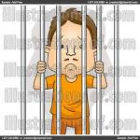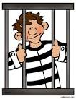
chase : kovuşturmak, kovalamak prison : hapishane prisoner : mahkum
goldsmith : kuyumcu
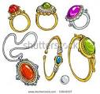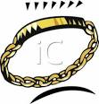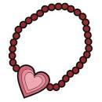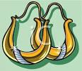
jewellery : mücevher ring : yüzük bracelet : bilezik necklace : kolye earring : küpe
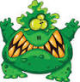 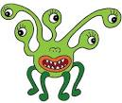 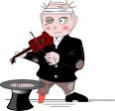 frightening / scary : korkunç monster : yaratık , canavar rich/ wealthy : zengin poor : fakir
run away ( escape ) : kaçmak terrible : korkunç, berbat
hang on a minute : bir dakika bekle crime : suç gold : altın
notice : fark etmek face : yüz silver : gümüş
case : durum,olay , vaka wear a mask : maske giymek nonsense : saçma

